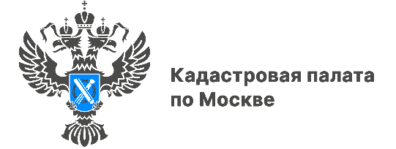

Новый корпус школы в Красной Пахре поставлен
на кадастровый учет
В ЕГРН внесены сведения в отношении образовательного учреждения
в ТиНАО Москвы
Управлением Росреестра по Москве совместно со столичной Кадастровой палатой в рамках реконструкции здания школы № 2075 в Красной Пахре на кадастровый учет поставлен новый корпус, рассчитанный на 300 мест.
Новой учебный блок площадью более 11,4 тыс. квадратных метров расположен в Троицком административном округе в поселении Краснопахорское по адресу: село Красная Пахра, дом 23, строение 1. Трехэтажное здание соединяется с основным корпусом школы переходом на уровне второго этажа.
«Обновление образовательного фонда в столице происходит повсеместно, но по-разному. В новых районах в обязательном порядке на этапе планирования проектируются образовательные учреждения для детей всех возрастов с необходимым количеством мест в соответствии с объемом строительства жилья, — комментирует Сергей Исмунц, заместитель Управления Росреестра по Москве, — В других муниципальных округах, новые школы возводятся на месте сноса старых. И как в данном случае, когда устаревшие здания требуют лишь реконструкции, в ее процессе для увеличения вместимости и расширения образовательных программ строятся новые корпуса. Поэтому же принципу в начале года на кадастровой карте Западного административного округа появился учебный блок на территории школы № 64».
Спектр занятий для учащихся школы №2075 расширит оборудованный в новом здании физкультурно-спортивный сектор, в котором предусмотрены волейбольные и баскетбольные площадки, беговые дорожки и футбольное поле. Ранее Стройкомплекс Москвы сообщал, что в новом корпусе будут проходить уроки для учеников всех классов, от начальных до старших. Медицинский блок, обеденный и актовый залы, библиотечный центр также разместятся в новом здании.
«Троицкий административный округ — самый большой и удаленный округ Москвы. Численность его населения растет стремительными темпами, поэтому крайне важно открывать новые образовательные учреждения и социальные объекты, обеспечив жителей всей необходимой инфраструктурой в шаговой доступности», — добавила директор Кадастровой палаты по Москве Елена Спиридонова.

Контакты для СМИ
Пресс-служба Кадастровой палаты по Москве
+ 7 (495) 587-78-55 (вн.23-33)
press@77.kadastr.ru
kadastr.ru
Москва, шоссе Энтузиастов, д. 14

